REUNIÓN DE DIRECTORIO Nº18/2022

Lugar: Reunión vía ZOOM™
Fecha: 21 de Septiembre de 2022
Hora: 20:00

- Asistencia
  - Directores: Gabriel Rocha, Pedro Merino, Fabián Urbina, Mauricio Ruiz, Walton Edwards, Giovani Loch, Renato Valenzuela, Leandro Castillon.

- Secretario
  - El Sr Director Secretario informa que ya se hizo el trámite ante la secretaría de la municipalidad de Las Condes para realizar la inscripción del nuevo directorio.
  - Respecto de las actas aprobadas pendientes de ser subidas, las mismas ya se encuentran impresas quedando solo pendiente el subirlas a la página web.
  - En cuanto a nuevos ingresos se informa que hay dos socios que ya cumplieron los plazos para ser aceptados, Sr James Bret Tate y Sr Mathías Alfonso sin tener la objeción de 5 socios y que el día de mañana se cumple el plazo de 10 días para el socio Sr Sebastián Carvajal no teniendo objeciones al día de la fecha.

- Presidente
  - El Sr Director Presidente, da inicio a la reunión comentando brevemente sobre la exposición informativa de la empresa Tecnam respecto de sus aeronaves. La información entregada por la empresa será compartida con el directorio via mail
  - Informa que se presentó la documentación para la postulación a Peldehue y mediante un sistema de sorteo se asignó al CACAMB el lote N° 20. Junto a los clubes aéreos Adolfo Menadier, ACAEX y CAPE se está trabajando en posibles coordinaciones de cara a los posibles futuros requerimientos de infraestructura como tendido eléctrico, agua, etc.
  - Respecto de la auditoría que se había solicitado durante la reunión de directorio N° 17 informa que se ha llevado a cabo la misma junto al Sr Director Tesorero y al socio Sr Sebastián Mercado. Se detectaron y corrigieron varios errores. La auditoría arroja una serie de recomendaciones como por ejemplo, revisar de manera manual la cartola bancaria con los importes registrados en la planilla.

- Operaciones
  - El Sr Director de Operaciones informa que actualmente se está utilizando un sistema alternativo para el control de los fondos de vuelo, hasta tanto sea corregido en su totalidad el sistema de planilla situación de pilotos.
  - Informa que el socio Sr Cesar Lisboa tiene 8 horas de simulador que fueron pagadas por él pero no fueron utilizadas. Esta deuda de horas fue anterior a la compra del simulador, aunque no fue informada durante el proceso de compra. Se somete a votación que el socio cumpla con las horas que ya había abonado. El directorio aprueba esta moción.
  - Solicita que se agregue el simulador al sistema de reserva de vuelo para que los socios puedan solicitarlo para realizar las prácticas necesarias.

- Personal
  - El Sr Director de Personal procede a explicar el avance respecto de las correcciones en la planilla situación de piloto.
  - Respecto de los 5 socios que se encuentran morosos, 4 contestaron que quieren seguir siendo parte del club y pagar su deuda, para lo cual se le solicitó que se pongan en contacto con el Sr Director Presidente. Al momento no hubo contacto y de no haberlo en una semana serán dados de baja
  - Se presenta el caso del postulante Sr. Juan Sandoval quien ha consultado una reducción en la cuota de ingreso a cambio de desempeñarse en tareas de mantenimiento dentro de la OMA. Al respecto el Sr Director Jefe de OMA informa que revisará el caso en detalle y se le enviará una respuesta al Sr Director Presidente para que se la haga llegar al postulante.

- Tesorería
  - El Sr Director Tesorero indica que se hizo un movimiento de 10.000.000 CLP hacia el depósito a plazo. Este monto corresponde a la membresía de ingresos de nuevos socios de los últimos meses.
  - Informa que durante el día se envió un correo con el detalle de gastos en aeronaves correspondientes al mes de Julio.

- Materiales
  - El Sr Director de Materiales informa que la bodega ya está finalizada y operativa. El material sobrante de la construcción se utilizó para realizar pequeñas mejoras en las áreas aledañas al hangar.
  - Informa que se finalizó el corte de la maleza y se aplicó herbicida para el control de esta.
  - Solicita autorización al directorio la compra de dos mesas de picnic de madera para el club con el fin de promover la camaradería. El directorio aprueba por mayoría la compra de las mesas.

- PREVAC
  - El Sr Director de PREVAC informa que al momento no ha recibido ningún IRO ni otro tipo de reporte o sugerencia respecto de la seguridad operacional.
  - Respecto de las observaciones que ha realizado informa que en varias oportunidades ha detectado que se realiza la puesta en marcha de las aeronaves sin tener una persona encargada del extintor para asistir en caso de fuego durante la puesta en marcha.
  - Recibida la consulta respecto del programa SMS, informa que no se implementará un sistema completo de SMS. Sin embargo, sí se mantendrá un sistema de seguridad.

- OMA
  - El Sr Director Jefe de la OMA informa que ya están en las instalaciones del club los soportes del motor LTH. Se estima que la semana entrante el avión ya podrá estar en línea de vuelo.
  - Se ha coordinado con el Sr Veliz que el jueves prosiga con los trabajos en el LTA.
  - Respecto del LTD y al ADK informa que hay un quiebre de stock de filtros a nivel mundial, esto lleva a que los tiempos de entrega sean mayores a 1 mes. Por esta razón se adelantará la compra de varios filtros los que se espera lleguen a finales de octubre.
  - En cuanto al LTG no ha habido novedades en vuelo ni de mantenimiento.

- Cierre
  - Se fija la siguiente reunión para el día 3 de Octubre.
  - Siendo las 23:30 se da por finalizada la reunión.

Para constancia firman los directores presentes.

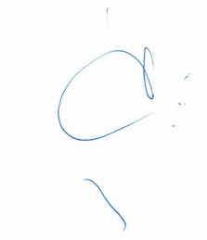  Gabriel Rocha Vera | 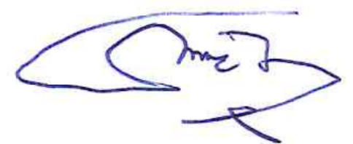  Pedro Merino Núñez
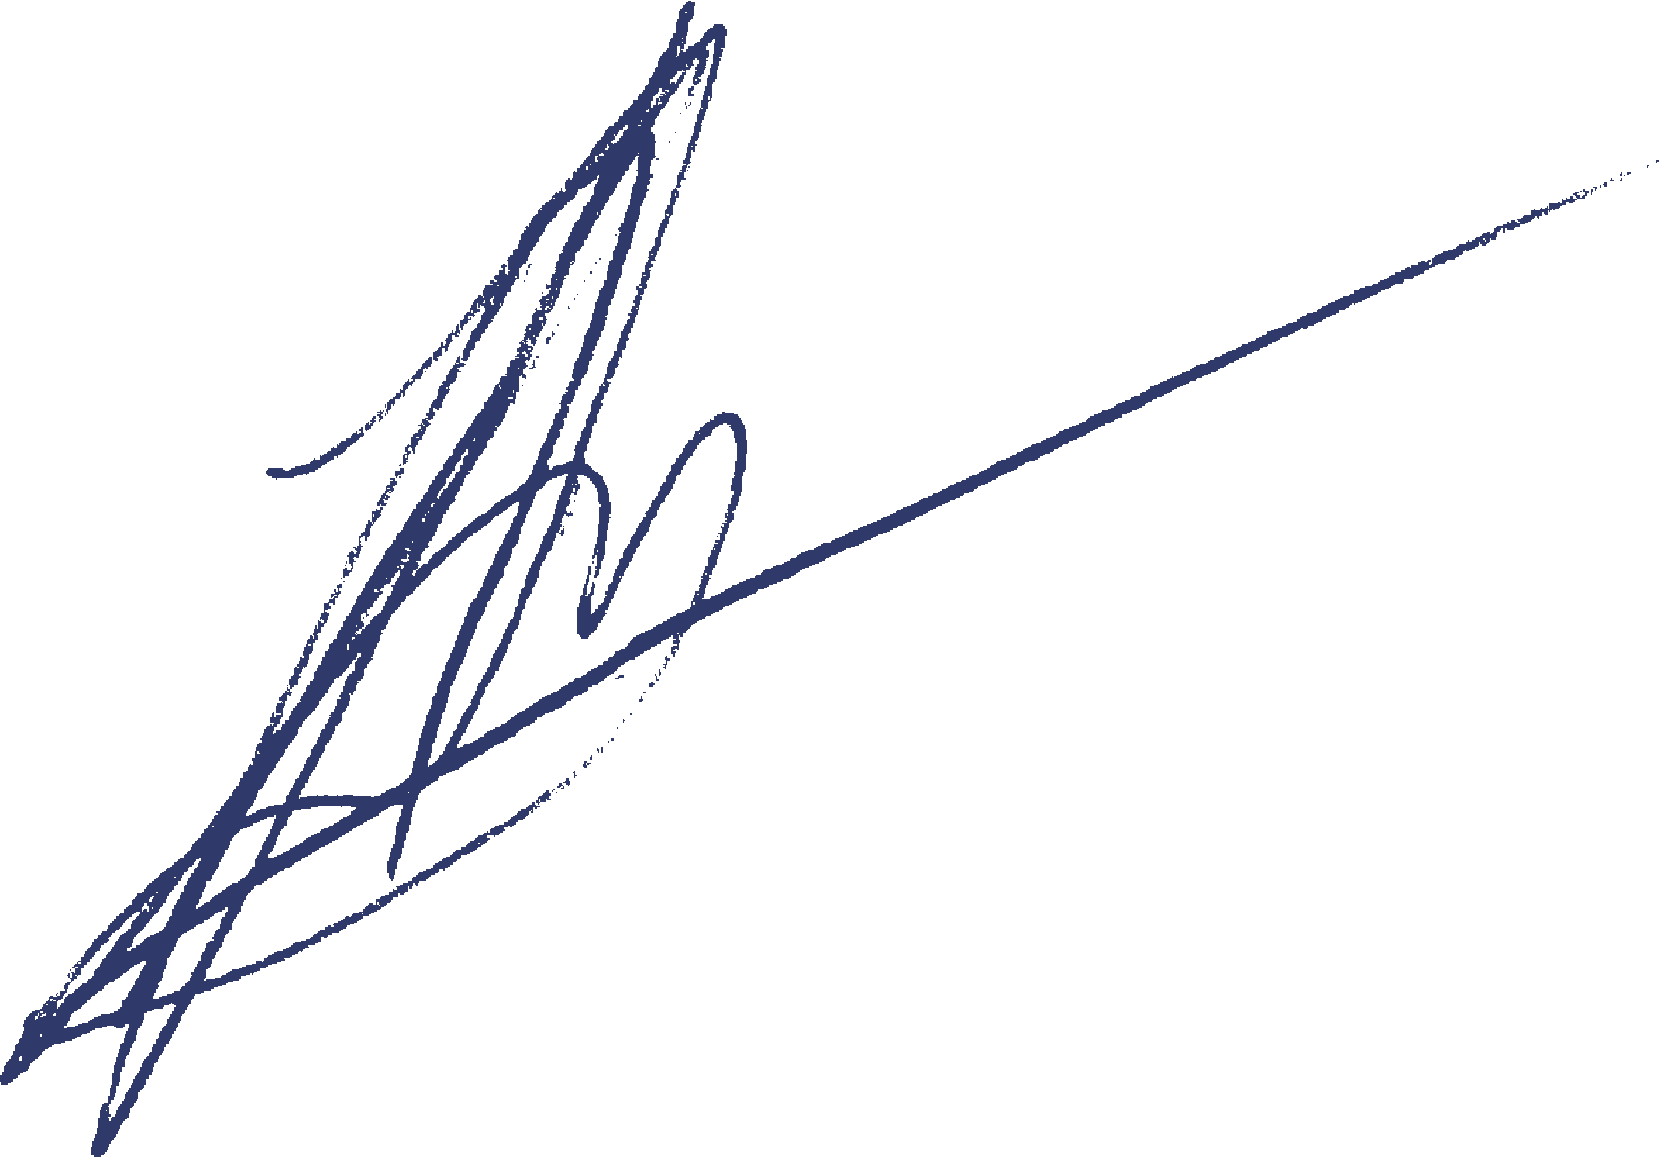  Leandro Castillon | 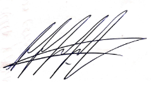  Mauricio Ruiz Moraga
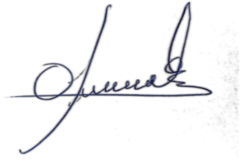  Giovani Loch Campusano | 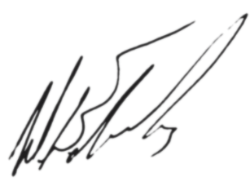  Walton Edwards
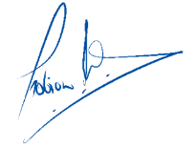  Fabian Urbina Gatica | 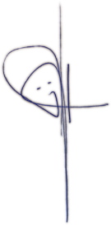  Renato Valenzuela Taylor

